中国港航股指周报（4.23—4.27）
交通运输部水运科学研究院
田璐
一、CPSI走势
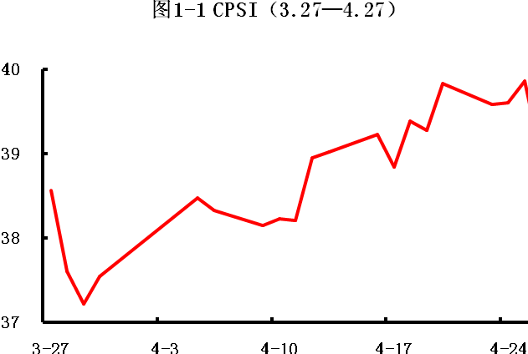
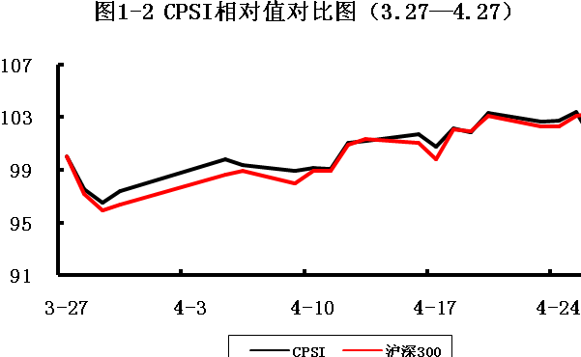
CPSI 4月27日收于38.7点，当期（4月23日—4月27日）指数均值为39.5点，与上期（4月16日—4月20日）39.3点相比，增幅0.6%。
二、CSSI走势
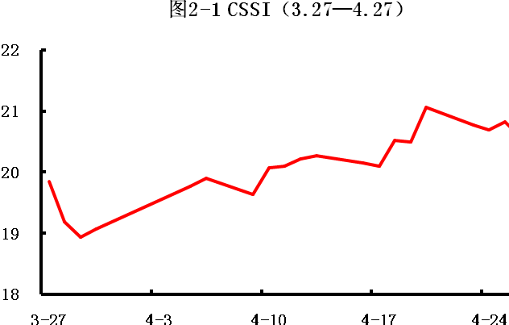
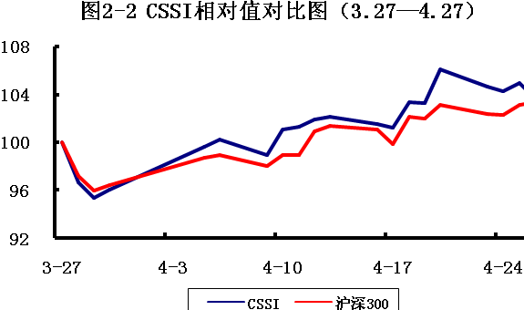
CSSI 4月27日收于20.3点，当期（4月23日—4月27日）指数均值为20.6点，与上期（4月16日—4月20日）20.5点相比，增幅0.9%。

